**有两个需求：1.人物动作 2.坐骑动作**

**a：** 输出png格式， 尺寸高1500左右大小即可 **b：**质量越高越好 尽量体积感强些

1. 以下主角动作要求：正面、侧面、背面奔跑等动作 ：

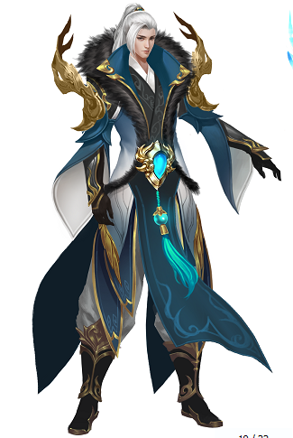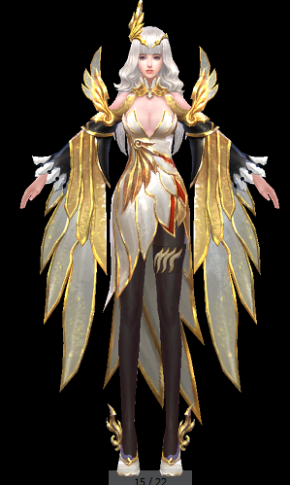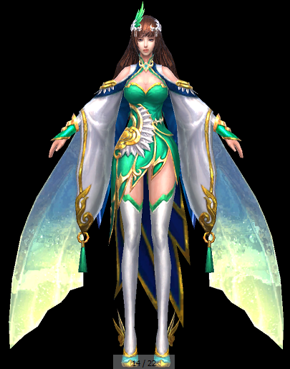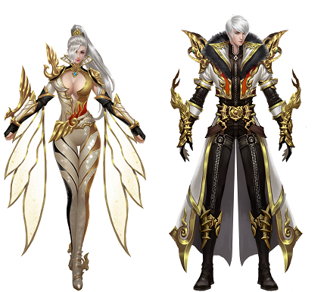

1 2 3 4 5

男性角色（1）正面输出姿势参考：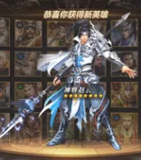不带武器，手腿伸开

男性角色（5）正面输出姿势参考：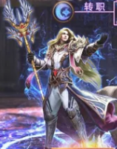一手可拿武器，一手举起（武器可以不输出）

男性角色（1.5）背侧面输出姿势参考：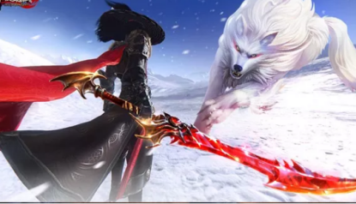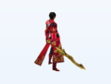

男性角色（1.5）背侧面输出姿势参考：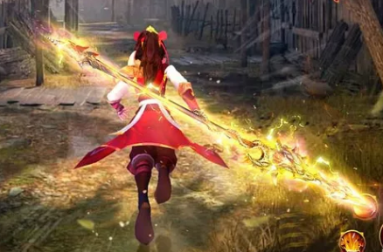（奔跑.不带武器）

女性角色（4）正面输出参考：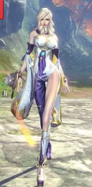（模特步）

女性角色（2.3.4）侧面输出参考：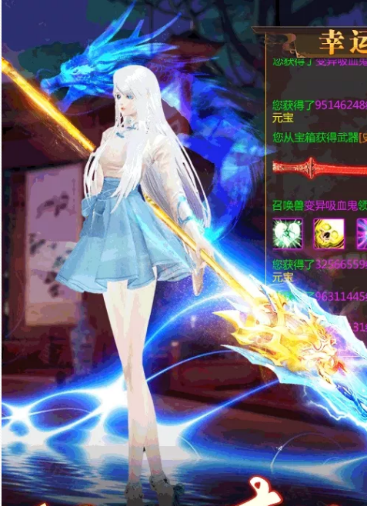

女性角色（2.3.4）背面输出参考：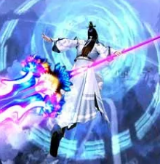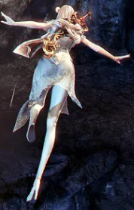（双手撑开，跳跃状）

侧面骑坐骑姿势（男女随意各一张就好） 例如：

